|  |  |
| --- | --- |
|  | **BỘ MÔN KỸ THUẬT MÁY TÍNH – VIỄN THÔNG**  **CƠ SỞ VÀ ỨNG DỤNG IOTS**  **MMH: ITFA436064/ ITFA336064** |
| **Sinh viên:** | |

1. What is an embedded System? Draw the embedded system diagram?

* Hệ thống nhúng là một hệ thống máy tính có chức năng chuyên dụng trong một cơ khí lớn hơn hoặc hệ thống điện, thường có thời gian thực khắt khe trong tính toán. Nó được nhúng như một phần của thiết bị hoàn chỉnh thường bao gồm phần cứng và bộ phận cơ khí.
* 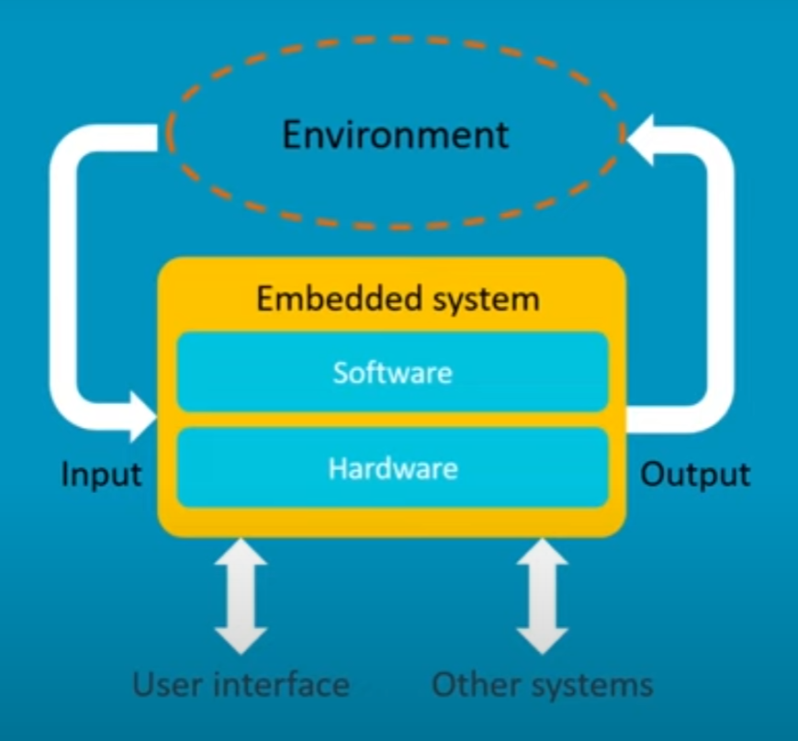

1. Benefits and demands of Embedded System? Challenges of Designing an IoT Embedded System.

* Ưu điểm:
  + Thiết kế thực hiện những nhiệm vụ đặc thù
  + Giá thành thấp
  + Công suất thất
  + Hiệu suất cao
* Nhược điểm:
  + Phải đáp ứng nhanh theo trình tự và tổng hợp của những sự kiện.
  + Phải thực hiện đồng thời nhiều hoạt động riêng biệt
  + Phải xử lí các lỗi ngoài va chạm
* Thử thách:
  + Tài nguyên bị giới hạn -> khó mở rộng

1. Microprocessors and Microcontrollers (features and draw the diagram). Give Examples.

|  |  |
| --- | --- |
| Microprocessor | Microcontroller |
| * Bộ vi xử lý là một thiết bị đa năng, thiết bị có thể lập trình chấp nhận dữ liệu số làm đầu vào, xử lý nó theo hướng dẫn được lưu trữ trong bộ nhớ của nó và cung cấp kết quả dưới dạng đầu ra. * Ví dụ: pic 16f887, atmega 328P | * MCU được tích hợp điện tử thiết bị tính toán bao gồm ba thành phần chính trên một chip đơn. * Ví dụ: raspberry pi3+, arduino uno R3 |

1. Explain embedded system applications (**from video**).

* Hệ thống vòng lặp đóng
* Duy trì điểm đặt
* Những chức năng đặc trưng trong hệ thống lớn hơn
* Bước qua các giai đoạn của một chương trình

1. Advantages and Disadvantages of both Harvard and Von Neumann Architecture.

|  |  |
| --- | --- |
| **Harvard Architecture** | |
| **Advantages** | **Disadvantages** |
|  |  |
| **Von Neumann Architecture** | |
| **Advantages** | **Disadvantages** |
|  |  |

1. RISC and CISC (features and applications of both RISC and CISC)

|  |  |
| --- | --- |
| **RISC** | **CISC** |
|  |  |

{Insert group photo below}